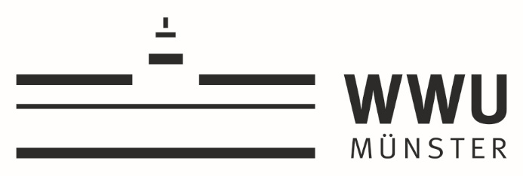

**Stellenausschreibung**

Am Germanistischen Institut des Fachbereichs 09 – Philologie – der Westfälischen Wilhelms-Universität ist zum 1. Oktober 2018 eine **halbe Stelle**

**einer wissenschaftlichen Mitarbeiterin / eines wissenschaftlichen Mitarbeiters  
(TV-L 13)**

für die Dauer von drei Jahren im Bereich Germanistische Sprachwissenschaft zu besetzen.

Zu den Aufgaben der zukünftigen Stelleninhaberin bzw. des zukünftigen Stelleninhabers gehören:

* eigene wissenschaftliche Qualifikation (Promotion)
* Lehre im Umfang von 2 SWS
* Aufgaben in der Studienberatung und der akademischen Selbstverwaltung

Einstellungsvoraussetzung ist ein abgeschlossenes Studium (Master, Magister oder Staatsexamen) im Fach Deutsch, Germanistik oder Germanistische Sprachwissenschaft.

Weitere Voraussetzungen sind:

* Vertrautheit mit empirischen Methoden der Korpuslinguistik und/oder Psycholinguistik
* Erfahrung in der Auswertung von Daten mit gängigen statistischen Verfahren
* Sehr gute Englischkenntnisse in Wort und Schrift

Die WWU Münster tritt für die Geschlechtergerechtigkeit ein und strebt eine Erhöhung des Anteils von Frauen in Forschung und Lehre an. Bewerbungen von Frauen sind daher ausdrücklich erwünscht; Frauen werden bei gleicher Eignung, Befähigung und fachlicher Leistung bevorzugt berücksichtigt, sofern nicht in der Person eines Mitbewerbers liegende Gründe überwiegen.

Weitere Informationen erhalten Sie von Frau Prof. Dr. Katerina Stathi (katerina.stathi@uni-muenster.de).

Bewerbungen mit Anschreiben, Lebenslauf und Zeugnissen werden in elektronischer Form (in einem PDF-Dokument) bis zum **13.07.2018** erbeten an: katerina.stathi@uni-muenster.de.